**KHẢO SÁT VÀ PHÂN TÍCH YÊU CẦU HỆ THỐNG PHÁT TRIỂN**

**WEBSITE GIAO DỊCH BẤT ĐỘNG SẢN**

Lê Thị Hồng Hạnh – Nguyễn Thị Minh Thúy – Nguyễn Xuân Hinh

# I. Giới thiệu

## Giới thiệu tổng quan về hệ thống

Sự phát triển nhanh chóng của công nghệ thông tin nói chung và mạng Internet nói riêng đã đem lại rất nhiều thay đổi trong phương thức kinh doanh cũng như thói quen của người tiêu dùng. Bằng Internet, chúng ta đã thực hiện được nhiều công việc nhanh hơn và chi phí thấp hơn nhiều so với cách thức truyền thống… Với những thao tác đơn giản trên máy có nối mạng Internet bạn sẽ có tận tay những gì mình cần mà không phải mất nhiều thời gian. Chúng ta chỉ cần vào các trang dịch vụ thương mại điện tử, làm theo hướng dẫn và click vào những gì chúng ta cần, các nhà dịch vụ sẽ mang đến tận nhà cho chúng ta.

Trong bối cảnh kinh tế mở cửa, hiện nay hoạt động giao dịch mua bán nhà đất tại Việt Nam đang có xu hướng phát triển mạnh nên việc xây dựng một sàn giao dịch thông tin bất động sản trực tuyến là rất thiết thực đối với thị trường bất động sản, Sàn giao dịch thông tin bất động sản trực tuyến có thể trở thành nơi giao lưu hiệu quả mà ở đó sàn giao dịch cung cấp những thông tin chính xác về hướng phát triển những dự án mới, giá cả cũng như diện tích mỗi khách hàng muốn giao dịch. Sàn giao dịch có thể quảng bá giúp cho người bán và người mua dễ dàng tiếp cậnthông tin cũng như thỏa mãn nhu cầu giao dịch trong thời gian sớm nhất. Đồng thời, khách hàng cũng có thể phản hồi về chất lượng dịch vụ, qua đó giúp cho những khách hàng khác có được thông tin tham khảo để ra quyết định lựa chọn cho riêng mình.

Vì thế mà nhóm em chọn đề tài “Xây dựng website giao dịch bất động sản” hy vọng sẽ đem lại một trong những sự lựa chọn tốt nhất để xây dựng một sàn giao dịch thông tin bất động sản trực tuyến phong phú về thông tin, thuận tiện cho người sử dụng và đem lại những giá trị thiết thực cho cả đơn vị chủ quản và các khách hàng.

## Xác định phạm vi

### a. Đối tượng sử dụng:

- Người sử dụng đăng tin (Người có nhu cầu đăng bán hoặc cho thuê nhà): Sàn giao dịch trực tuyến cho phép người sử dụng đăng các thông tin về bất động sản. Thông tin chi tiết về bất động sản được đưa lên sàn như: Tiêu đề, loại hình bất động sản, Địa chỉ, thông tin chi tiết BĐS, …

- Người sử dụng tìm kiếm (Người có nhu cầu tìm mua hoặc muốn thuê nhà): Sàn giao dịch trực tuyến cho phép người sử dụng tìm kiếm các thông tin về bất động sản như: vị trí, loại hình BĐS, giá thành, số điện thoại liên hệ với bên bán (hoặc bên cho thuê), …

- Admin (người quản lý hệ thống): là ngưởi quản lý hệ thống bao gồm quản lý như: ql bài đăng, ql người dung, ql quảng cáo, …

### b. Phạm vi chức năng

- Website xây dựng với nhiều chức năng hợp lý, dễ dàng sử dụng nhằm đem lại cho khách hàng sự thuận tiện trong các thao tác truy cập và tìm kiếm thông tin.

- Giới thiệu các giao dịch mua bán , thuê ,cho thuê, thông tin về từng giao  
dịch, giá thành.

- Thông tin về các giao dịch mới, giao dịch được quan tâm nhiều nhất.

- Xây dựng các chức năng tìm kiếm, thống kê.

- Chức năng cho phép khách hàng thực hiện giao dịch liên hệ trực tuyến giữa bên mua và bên bán.

Chức năng liên hệ với người quản trị, tư vấn khách hàng.

# II. Người dùng

Hệ thống có 2 lớp người dùng là người sử dụng và admin

## Người sử dụng:

+ Đăng ký tài khoản, đăng nhập để vào website: bình thường nếu chỉ vào xem không cần đăng nhập vẫn xem được, nhưng khi người tìm kiếm muốn xem mức giá phải đăng nhập hoặc người đăng tin muốn đăng tin phải đăng nhập

+ Thay đổi mật khẩu và thông tin cá nhân của chính mình

+ Xem thông tin, tin tức về các dự án BĐS.

+ Đăng bài thông tin rao bán, cho thuê nhà ở.

## Admin

+ Am hiểu hệ thống

# III. Yêu cầu chức năng

## 1. Chức năng đăng nhập, đăng ký

Mô tả: Dùng để đăng ký tài khoản trên hệ thống. Sau đó đăng nhập vào trang, người dùng có thể thực hiện được một số các chức năng của hệ thống như xem, đăng các thông tin BĐS lên hệ thống, …

## 3. Chức năng Đăng tin

Mô tả: Khi người sử dụng có nhu cầu rao bán nhà hay cho thuê nhà thì người sử dụng chọn chức năng đăng tin trên trang web của hệ thống. Sau đó điền các thông tin cần thiết như vị trí, loại hình BDDS, giá thành, hình ảnh... đăng thông tin rao bán của mình.

## 4. Chức năng giao dịch BĐS

Mô tả: Khi người sử dụng đang cần mua nhà hay thuê nhà thì chọn chức năng Giao dịch BĐS trên trang web của hệ thống để xem các thông tin nhà ở hiện đang được rao bán hay cho thuê có trên hệ thống.

## 5. Chức năng tin tức- pháp luật

Mô tả: Người dùng có thể xem các thông tin dự án, thông tin pháp luật liên qua tới BĐS trên trang web của hệ thống.

**6. Chức năng dự án**

Mô tả: Khi có các dự án mới sắp diễn ra thì admin sẽ đăng lên trang web của hệ thống. Người dùng quan tâm tới các dự án mới, các dự án cũ có thể xem các dự án đó.

# IV. Yêu cầu phi chức năng

## 1. Phân quyền

Đối với admin: phải quản lý được thông tin tài khoản người dùng, các bài đăng, quản lý được lượng truy cập.

Đối với người dùng: có thể xem tin rao bán, xem dự án, thay đổi thông tin bài đăng, xem và trao đổi thông tin pháp lý liên quan tới BĐS, ...

## 2. Tính dễ dùng

Website phải được thiết kế đẹp mắt, các nút điều hướng rõ ràng để người dùng có thể hiểu được cách vận hành của trang web thấy được các mục tiêu cần tìm, các tin tức cập nhật bổ ích.

## 3. Tính bảo mật

 Tài khoản người dùng đăng ký sẽ được yêu cầu đặt mặt khẩu với độ bảo mật cao. Mọi thông tin cá nhân, hoạt động của người dùng khi sử dụng tài khoản trên website sẽ không được tiết lộ, cũng như chia sẻ ra bên ngoài.

## 4. Tính tin cậy, chính xác

Đảm bảo các thông tin pháp lý trên website 100% xây dựng từ nguồn tin cậy.

## 5. Tính ổn định

Đảm bảo website chạy bình thường 24/24h với điều kiện mạng Internet tốt.

Đảm bảo lượt truy cập trên 500 người cùng một lúc ổn định.

## 6. Tính thẩm mỹ

Website được thiết kế với giao diện đẹp mắt, màu sắc chủ đạo là màu xanh dương, bố cục rõ ràng, các bài giảng đều có hình ảnh kèm theo giúp người dùng có thể sử dụng một cách hiệu quả nhất.

# V. Phân tích hệ thống

## 1.Biểu đồ ca sử dụng

## Biểu đồ ca sử dụng

Sơ đồ phân rã chức năng quản lý giao dich

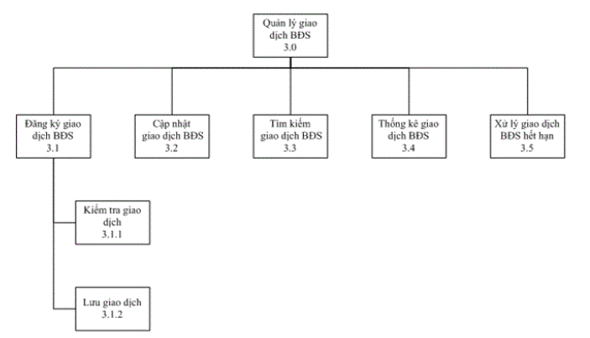

Sơ đồ mô tả chức năng quản lý thông tin cá nhân người dùng

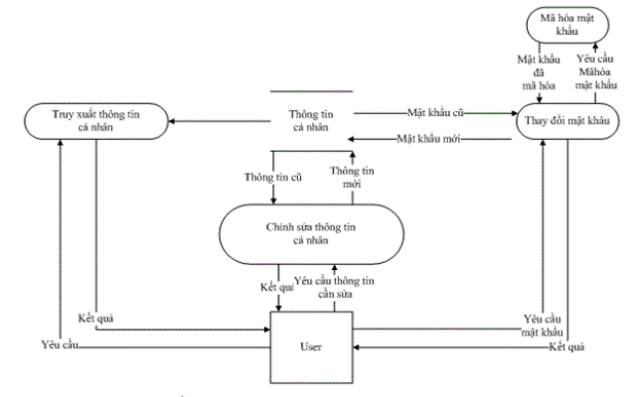

Sơ đồ mô tả chức năng quản lý tin tức

